Manuál – nasazení L2 async martů
Teradata -> EM1 -> CloudSQL (metadata) -> BQ (data) -> Airflow bucket (dag20)

Účel dokumentu
Tento dokument popisuje postup nasazení tzv. L2 async datamartů. Na rozdíl od STG ingestu se zde navíc migrují provozní metadata datamartů z Teradaty do CloudSQL (Postgres) a nasazuje se i kód na produkční Airflow bucket (dag20). Postup vychází z hrubých poznámek z nasazení a z poznámek pro release 260915R-l2 (tabulky sfa_account_dn1 a hwp_credit_hierarchy) – u konkrétních cest/release čísel vždy dosadit aktuální release.

0. Předpoklady
☐ Funkční WSL prostředí, customizované podle interního starter kitu.
☐ Ve WSL naklonované repozitáře, ze kterých se nasazuje, a migrační repo (BIDEV-MAIN_o2czep-bq-deploy, BIDEV-APP-PY_ondp, BIDEV-MAIN_o2czep-dag20, BIDEV-MAIN_ondp).
☐ Přístup do Teradaty (LDAP heslo do domény, nebo TD heslo přímo do Teradaty).
☐ Přístup do CloudSQL/Postgres (o2czep_opr) – heslo pro uživatele postgres.
☐ Přístup do aplikace EDW Data Migration Inventory (klonování dat TD -> EM1).
☐ Přístup do produkčního Airflow UI.
☐ Nainstalovaný gcloud (pro deploy na bucket) a nástroj uv (Python package/tool manager).
L2 – nasazujeme pouze z WSL: Na rozdíl od STG ingestu, který se spouští z Windows PowerShellu, se metadatová část L2 nasazení provádí výhradně z WSL.

Rychlý přehled postupu
☐ Zastavit na produkci dag20__conductor a všechny ostatní dag20 dagy.
☐ Naklonovat (migrovat) potřebné tabulky z Teradaty do EM1 přes EDW Data Migration Inventory. EDW Data Migration Inventory
☐ Připravit/aktualizovat nástroj ondp-opr-migr ve WSL. (pouze jednorázově)
☐ Exportovat metadata datamartů z Teradaty (ondp-opr-migr export-mart-stat).
☐ Kontrola 1: zkontrolovat obsah souboru mart_stat.dat.
☐ Kontrola 2: ověřit v Postgres, že marty tam ještě nemají žádný záznam.
☐ Naimportovat mart_stat.dat do Postgres (CloudSQL).
☐ Kontrola 3: ověřit v Postgres, že záznamy už jsou vidět.
☐ Nasadit přeplach tabulek do BQ (sda_data) – obdoba STG ingestu, na Windows.
☐ Nasadit případný datafix (např. změna nullability sloupců).
☐ Nasadit sdílený kód na bucket (BIDEV-APP-PY_ondp) – DEPLOY PROD.
☐ Nasadit dag20 na bucket (BIDEV-MAIN_o2czep-dag20) – DEPLOY PROD.
☐ Počkat na synchronizaci (~2 minuty), obnovit Airflow UI, zkontrolovat nové dagy.
☐ Znovu zapnout ostatní dag20 dagy, které byly na začátku vypnuté.

1. Zastavení produkčních DAG20 dagů
Před zahájením nasazení jdeme na produkci a zastavíme dag dag20__conductor a všechny ostatní dag20 dagy (aby zpracování nezasahovalo do migrovaných dat).
https://44f7f5deee7e48eb9427f7ffc787d997-dot-europe-west4.composer.googleusercontent.com/dags
Pozor / Doplnit: doplnit přesný postup zjištění, které dag20 dagy byly aktivní před vypnutím (např. screenshot/export seznamu), aby šlo po nasazení spolehlivě obnovit stejný stav. Autor poznámek sám uvádí, že zatím chybí automatizace (viz kapitola 8).

2. Klonování dat z Teradaty do EM1
Provádí se přes aplikaci EDW Data Migration Inventory EDW Data Migration Inventory
- Nastavit správný zdrojový dataset, např. ap_sda.
- Vybrat konkrétní tabulky, které se migrují (např. sfa_account_dn1, hwp_credit_hierarchy).
- Zaškrtnout Skip Validate a zadat TAG dané migrace – podle TAGu se později ověří, že migrace doběhla.
- Počkat, až migrace dojede – teprve pak pokračovat dalším krokem.

3. Instalace / aktualizace nástroje ondp-opr-migr (WSL) – pouze jednourázově další nasazení není potřeba.
Nástroj slouží k přenosu metadat datamartů z Teradaty do CloudSQL (Postgres). Pokud ho ještě nemáme nainstalovaný nebo chceme aktuální verzi, provedeme:
cd ~/bi_domain/BIDEV-MAIN_ondp
git switch main
git pull

cd ~/bi_domain/BIDEV-MAIN_ondp/ondp-opr-migr
uv build
uv tool install ../dist/ondp_opr_migr-0.1.2-py3-none-any.whl
Pozor / Doplnit: název .whl souboru obsahuje konkrétní verzi (0.1.2) – před instalací ověřit aktuální verzi v adresáři dist/.
Konfigurace (spustí se interaktivní wizard):
ondp-opr-migr config --setup
Ve wizardu zadáváme:
Dotaz wizardu | Co zadat
Teradata host | Stisknout ENTER, nic neměnit (výchozí hodnota).
Teradata username | Přihlašovací jméno ve tvaru x0...
Teradata password | Heslo do domény (LDAP), nebo heslo přímo do Teradaty (TD).
Volba mechanismu (další dialog) | TAB pro přepnutí, vybrat LDAP (pokud jsem zadal heslo do domény) nebo TD (pokud jsem zadal heslo do Teradaty).
Volba (další dialog) | TAB a vybrat TERA.
CloudSQL PostgreSQL username | Nechat prázdné.

4. Získání (export) metadat z připraveného balíčku
Ve VPN nezapomenout nejdřív zapnout proxy (proxy-on) – externisté musí použít vždy.
Ověřit, že repo s balíčkem je aktuální (na branchi main):
cd ~/bi_domain/BIDEV-MAIN_o2czep-bq-deploy
git switch main
git pull
git log -n1
Přejít do adresáře konkrétního release a spustit export:
cd ~/bi_domain/BIDEV-MAIN_o2czep-bq-deploy/pkg/260915R-l2
ondp-opr-migr export-mart-stat
Spustí se textový wizard:
- Vybrat konkrétní vertikálu EDW / VODWH / HR (přepínání tabulátorem).
- Vyhledat konkrétní dag – zatím jednu po druhé, např. dag20__sda__sda_hwp_daily.
- Potvrdit výběr křížkem, nebo CTRL+A (vybrat vše z výsledku hledání).
- Smazat vyhledávací pole (CTRL+W) a zadat další hledaný dag (např. dag20__sda__sfa_account_dn1), znovu potvrdit.
- Po výběru všech martů potvrdit exportstisknutím F10.
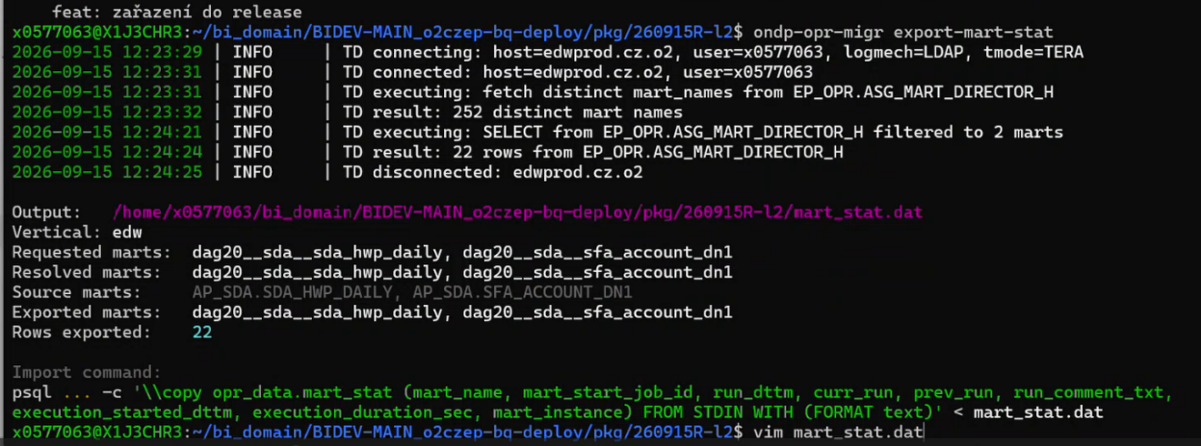
Výstup příkazu ondp-opr-migr export-mart-stat – přehled exportovaných martů.
Vznikne datový soubor s exportovanými metadaty (v ukázce 22 řádků pro 2 vybrané marty):
~/bi_domain/BIDEV-MAIN_o2czep-bq-deploy/pkg/260915R-l2/mart_stat.dat

Kontrola 1: obsah souboru mart_stat.dat
Soubor nesmí být prázdný a musí obsahovat oba očekávané datamarty:
vim ~/bi_domain/BIDEV-MAIN_o2czep-bq-deploy/pkg/260915R-l2/mart_stat.dat
Poslední (nejnovější) run_dttm u obou martů musí odpovídat dni předcházejícímu nasazení (typicky včerejšek vůči datu nasazení).
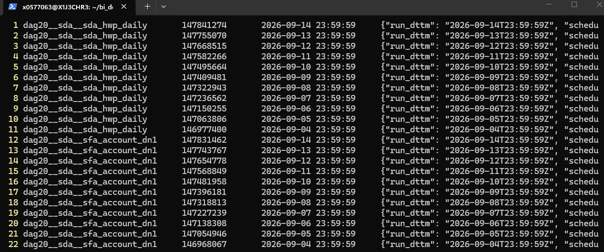
Ukázka obsahu mart_stat.dat – poslední run_dttm pro oba marty.

Kontrola 2: marty zatím nemají v Postgres žádný záznam
Cílem je ověřit, že v cílové tabulce v CloudSQL/Postgres zatím nejsou pro tyto marty žádná data (aby import v dalším kroku nezpůsobil duplicity). Připojení si vyžádá heslo uživatele postgres (heslo zkopírovat, uživatelské jméno do DB je postgres).
psql \
-h lxpgdp401.gcp.to2cz.cz -p 5432 -U postgres -d "o2czep_opr" \
-c "
select mart_name,max(run_dttm),count(1)
from opr_data.mart_stat
where mart_name in ('dag20__sda__sda_hwp_daily','dag20__sda__sfa_account_dn1')
group by mart_name
"
Očekávaný výsledek: 0 řádků (prázdný výsledek).
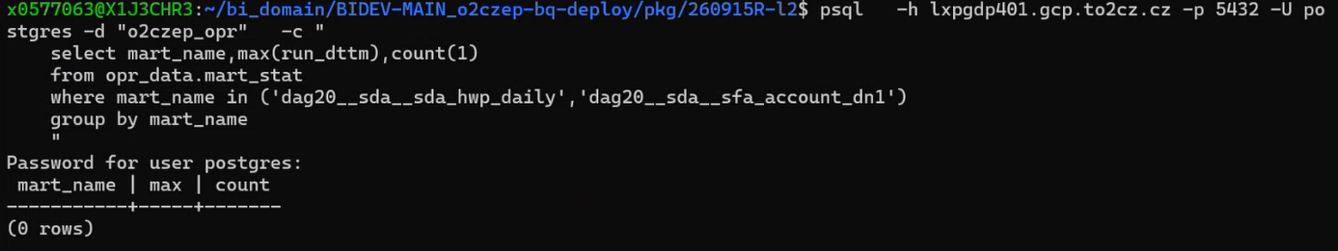
Kontrola 2 – před importem, výsledek 0 rows.

Import datového souboru s historií do Postgres
cd ~/bi_domain/BIDEV-MAIN_o2czep-bq-deploy/pkg/260915R-l2
psql \
-h lxpgdp401.gcp.to2cz.cz -p 5432 -U postgres -d o2czep_opr \
-c "\copy opr_data.mart_stat FROM STDIN" < mart_stat.dat
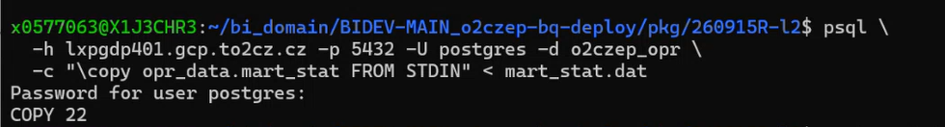
Import mart_stat.dat – COPY 22 (počet naimportovaných řádků).

Kontrola 3: po importu už marty musí mít záznamy
Spustit stejný select jako u Kontroly 2 – nyní očekáváme řádky s daty pro oba marty:
psql \
-h lxpgdp401.gcp.to2cz.cz -p 5432 -U postgres -d "o2czep_opr" \
-c "
select mart_name,max(run_dttm),count(1)
from opr_data.mart_stat
where mart_name in ('dag20__sda__sda_hwp_daily','dag20__sda__sfa_account_dn1')
group by mart_name
"
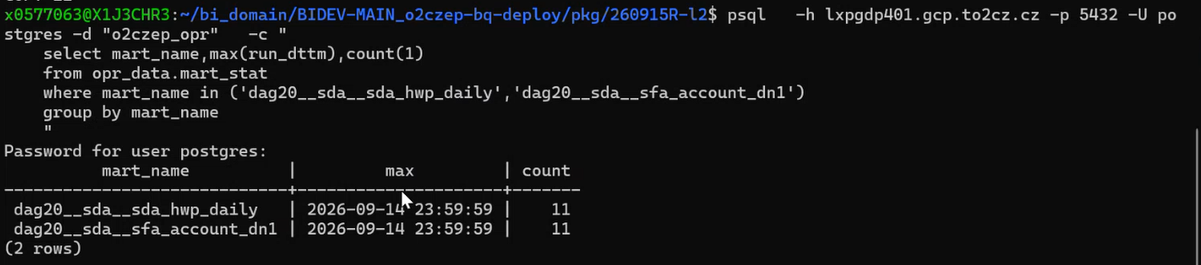
Kontrola 3 – po importu, oba marty mají po 11 záznamech.
Tímto je metadatová část (Teradata -> CloudSQL) úspěšně dokončena.

5. Nasazení dat do BQ (přeplach) – Windows
Tento krok je obdobou STG ingestu a provádí se na Windows
Přejít do adresáře BIDEV-MAIN_o2czep-bq-deploy (nebo použít BQ_nasazeni.bat).
- Provést git pull, poté git log -n1 a ověřit, že máme aktuální repo.
- Zkontrolovat config.txt připravený vývojářem ve složce k aktuálnímu release (stejně jako u STG ingestu).
- Z každé připravené složky spustit preplach.bat soubor (standardní postup jako u ingestu STG).
Konkrétní příklad pro toto nasazení – přeplach tabulek podle konfigurace v:
BIDEV-MAIN_o2czep-bq-deploy\pkg\260915R-l2\260915-marts
Pokud je součástí nasazení i datafix (např. u tabulky hwp_credit_hierarchy se mění povinnost/nullability sloupců), spustit připravený nasazovací skript z podadresáře, např.:
BIDEV-MAIN_o2czep-bq-deploy\pkg\260915R-l2\BIDEV_hwp_daily\DB\_deployment_

6. Nasazení na Airflow bucket (WSL)

6.1 Sdílený kód (BIDEV-APP-PY_ondp)
cd ~/bi_domain/BIDEV-APP-PY_ondp
git switch main
git pull
git status

~/bi_domain/BIDEV-MAIN_ondp/doc/infrastructure/airflow/deployment/bucket/airflow-deploy prod BIDEV-APP-PY_ondp
Skript si může vyžádat přihlášení:
gcloud auth login
Následně se zobrazí souhrn nasazení – zkontrolovat repozitář, branch, commit a prostředí (prod):
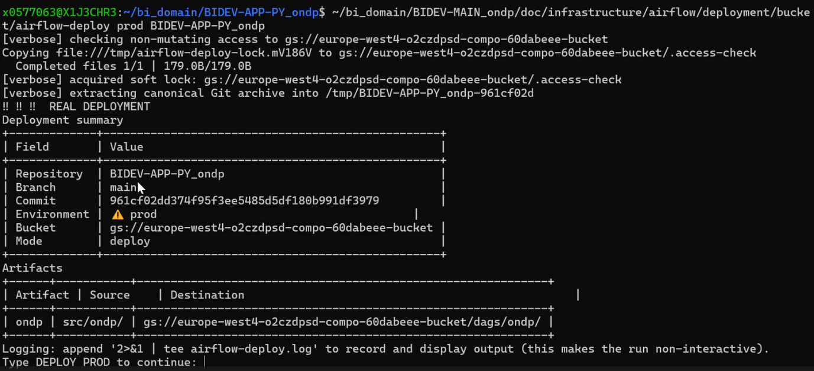
Deployment summary – kontrola repa/branch/commitu/bucketu před potvrzením.
Po kontrole potvrdíme zadáním textu DEPLOY PROD (přesně tak, jak skript vyžaduje). Počkáme, až nasazení dojede, než pokračujeme dalším repozitářem.

6.2 dag20 (BIDEV-MAIN_o2czep-dag20)
Nasadit až po úspěšném dokončení předchozího kroku:
cd ~/bi_domain/BIDEV-MAIN_o2czep-dag20
git switch main
git pull
git status

~/bi_domain/BIDEV-MAIN_ondp/doc/infrastructure/airflow/deployment/bucket/airflow-deploy prod BIDEV-MAIN_o2czep-dag20
Opět zkontrolovat souhrn a potvrdit zadáním DEPLOY PROD.
Pojistka proti souběžnému nasazení: Pokud by předchozí spuštění příkazu (MAIN_ondp/doc/infrastructure/airflow/deployment/bucket/airflow-deploy prod BIDEV-APP-PY_ondp) selhalo nebo bylo přerušeno, může na bucketu zůstat zamykací (lock) soubor. Skript v takovém případě nahlásí, že soubor už existuje, a zeptá se, co s ním udělat (smazat / pokračovat). Jde o záměrnou pojistku pro případ, že by nasazení souběžně spouštělo více lidí.
Doporučení z Google dokumentace: Po úspěšném nasazení počkat cca 2 minuty – jde o čas potřebný pro synchronizaci bucketu.

7. Spuštění DAG20 po nasazení
- Počkat cca 2 minuty po nasazení (synchronizace bucketu).
- Obnovit (refresh) produkční Airflow UI.
- Nové/aktualizované marty se objeví v seznamu dagů a budou rovnou zapnuté.
- Ručně zapnout i ostatní dag20 dagy, které byly na začátku (krok 1) vypnuté.
https://44f7f5deee7e48eb9427f7ffc787d997-dot-europe-west4.composer.googleusercontent.com/dags

8. Otevřené body / TODO
Chybí automatizace pro zapamatování, které dag20 dagy byly zapnuté před vypnutím, a jejich automatické zpětné zapnutí po nasazení. Prozatím se to řeší ručně (a je třeba dávat pozor, aby se na žádný zapomenutý dag nezapomnělo).

